IZRAČUN RELATIVNE KOLIČINE GRNK ZA KOKOŠJI IFN-γ NAKON STIMULACIJE VIRUSOM NEWCASTLESKE BOLESTI SOJ LA SOTA

M. Balenović, V. Savić, A. Ekert Kabalin, L. Jurinović

Sažetak

Jedan od značajnih preduvjeta uspješne intenzivne peradarske proizvodnje je zdrava i imunokompetentna perad. Zbog toga je veliki interes za razumijevanje uloge stanične imunosti, odnosno uloge imunosnih stanica i molekula uključenih u staničnu imunost i to u cilju postizanja što boljeg imunosnog odziva. Razvojem molekularnih metoda omogućeno je praćenje kinetike imunosnih molekula kroz vremensko razdoblje na stimulans imunogenom. U istraživanju je određena dinamika tvorbe interferona γ (IFN-γ) u slezenama kokošjih embrija inokuliralih virusom newcastleske bolesti (NB) soja La Sota. Standardna krivulja pripremljena je u deseterostrukim serijskim razrjeđenjima naše dobivene pozitivne kontrole gRNK za IFN-γ. Pomoću usporedivih reakcija proizvoda procijenjen je broj kopija u uzorku iz vrijednosti praga ciklusa, odnosno ciklusa u kojem je promijenjena reporter boja. Prema dobivenim rezultatima za deseterostruka serijska razrjeđenja matematičkim putem određena je standardna eksponencijalna krivulja i jednadžba količine gRNK za IFN-γ u deseterostrukim serijskim razrjeđenjima naše pozitivne kontrole. Prema rezultatima pojave signala u deseterostrukim serijskim razrjeđenjima poznatog standarda u kojem je promijenjena reporter boja postupkom reverzne transkripcije s lančanom reakcijom polimeraze u stvarnom vremenu (real-time RT-PCR), matematičkim putem izračunata je prilagođena eksponencijalna krivulja te jednadžba koja je najbolje opisala dobivene vrijednosti.

Ključne riječi: interferon γ, newcastleska bolest, standardna krivulja, eksponencijalna jednadžba

Uvod

Peradarska proizvodnja u Hrvatskoj, unatoč gospodarskim poteškoćama, zadržala je zadovoljavajuću razinu za razliku od većine drugih grana stočarske proizvodnje.

Dr. sc. Mirta Balenović, dr. vet. med., dr. sc. Vladimir Savić, dr. vet. med., Luka Jurinović, dipl. ing. biol., Hrvatski veterinarski institut, Centar za peradarstvo, Heinzelova 55, 10000 Zagreb; doc. dr. sc. Anamaria Ekert Kabalin, Zavod za stočarstvo, Veterinarski fakultet Sveučilišta u Zagrebu, Heinzelova 55, 10000 Zagreb.
Newcastleska bolest (NB) je, od svih virusnih zaraznih bolesti, zasigurno najznačajnije obilježila proteklo razdoblje peradarske proizvodnje u Republici Hrvatskoj.
Cijepljenje peradi protiv NB u intenzivnoj proizvodnji kao i u ekstenzivnom držanju ubraja se u redovite zahvate kojima se provodi specifična imunoprofilaksa. Unatoč sustavnom cijepljenju protiv NB, ta bolest predstavlja značajnu prepreku u peradarskoj proizvodnji u mnogim zemljama. Kao i većina zemalja, Hrvatska je donijela niz mjera koje se odnose na kontrolu i eradikaciju NB (Savić, 1999.; Savić, 2003.). Imunoprofilaktičke mjere i kontrola newcastleske bolesti u Republici Hrvatskoj provodi se prema Naredbi o mjerama zaštite životinja od zaraznih i nametničkih bolesti i to živim cjepivom proizvedenim od soja La Sota jednim od sljedećih postupaka primjene: pitkom vodom, okulonazalno ili raspršivanjem. Za cijepljenje protiv newcastleske bolesti se koriste živi prirodno apatogeni ili umjetno ublaženi tzv.“atenuiranim” virusi (lat. attenuare, oslabiti, poništiti) ili inaktivirani, odnosno mrtvi, virusi i njihove imunogene determinante (Gallili i Ben-Nathan, 1998.). Perad reagira na cjepivo putem humoralnog i staničnog imunosnog odgovora, a uspješnost cijepljenja u jatima prati se putem dokazivanja porasta titra protutijela tijekom nekoliko tjedana nakon cijepljenja, odnosno praćenjem humoralnog imunosnog odziva. Premda je stanični imunosni odziv veoma značajan u poticaju imunosne zaštite potaknute cijepljenjem, postupak provjere stanične imunosti nije bio uobičajen u peradi. Nekoliko istraživanja ukazuje da određivanje dinamike lučenja citokina, pa tako interferon γ (IFN-γ), nakon in vitro stimulacije, može biti dobar pokazatelj stanične imunosti nakon infekcije ili cijepljenja. Živa atenuirana ili inaktivirana cjepiva protiv NB, ukoliko su pravilno primjenjena, imunokompetentnoj jedinki pružaju zadovoljavajuću zaštitu. Ipak, malo je saznanja o prirodi i virus-specifičnoj staničnoj imunosnoj reakciji, poglavito o sposobnosti reakcije na različite vrste cjepnih stimulacija (Lambrecht i sur., 2004.). Uloga stanične imunosti u nastanku otpornosti prema bolestima peradi, kao i istraživanja imunosnih stanica i molekula uključenih u staničnu imunost, presudni su za razvoj imunoprofilakse. Tako je napredak tehnologije molekularne imunologije od velike važnosti za razumijevanje ontogeneze, građe i funkcije imunosnog sustava (Lillehoj, 1991.). Od ulaska antigena ili imunogena u tijelo domaćina do stvaranja protutijela odvija se mnogo složenih reakcija između velikoga broja različito specijaliziranih stanica i molekula imunosnog sustava. Stanice podražene međusobnim dodirom luče molekule koje nazivamo citokini. Izlučuju ih imunosne stanice i upalni procesi, a djeluju na same imunosne stanice, na hematopoetske stanice, ali i na fibroblaste te hepatocite (Andreis i sur., 1998.). U sisavaca njihova uloga je dobro poznata, za razliku od ptičjih citokina koja su nedovoljno strukturalno i funkcionalno istražena. U novije vrijeme došlo je do napretka u ptičjoj imunogenetici koja je donijela saznanja o citokinima poglavito u kokoši, ali i u purana i ostalih vrsta ptica (Wigley i Kaiser, 2003.). U prijašnjim istraživanjima humoralne i stanične imunosti uglavnom su se pratile serološke reakcije i stanične promjene vezane za infekcije i imunizacije u peradi, ali u novijim istraživanjima sve se više daje naglasak na istraživanje funkcije T limfocita i ekspresiju citokina, odnosno kinetiku stanica i molekula koje sudjeluju u staničnoj imunosnoj reakciji (Withanage i sur., 2005.). Istraživanja su pokazala da živo cjepivo protiv newcastleske bolesti potiče sintezu IFN-γ u punoj krvi tovnih pilića već 6. sata nakon stimulacije. Nađena koncentracija IFN-γ nakon 24. sata postupno opada. Inaktivirano cjepivo također potiče sintezu IFN-γ u punoj krvi već 6. sata, a najveća sinteza IFN-γ zabilježena je u 6. i 12. satu nakon stimulacije (Balenović, 2008.).
Razvojem molekularnih metoda omogućeno je praćenje stanične imunosti, odnosno dinamike tvorbe molekula koje su stimulirane imunogenom. Određivanje kinetike tvorbe citokina može nam pomoći u razjašnjavanju funkcionalnih svojstva imunosnih stanica u istraživačkom radu kao i u kliničkoj dijagnostici (Giulietti i sur., 2001.). Kvantitativna reverzna transkripcija s lančanom reakcijom polimeraze u stvarnom vremenu (engl. Quantitative Real-Time RT-PCR) postala je vrlo korisna metoda za kvantifikaciju citokina iz stanica, tjelesnih tekućina i tkiva. Budući da je vrlo točna i osjetljiva, metoda se može koristiti u kvantifikaciji razine ekspresije glasničke ribonukleinske kiseline (gRNK) u genu citokina bez potrebe za proteinom, a koja je često vrlo niska u tkivu (Yin i sur., 2001.). Spoznaje o ptičjim citokinima do nedavno su bile vrlo male zbog nedostatka specifičnih protutijela i pouzdanih metoda. U novije vrijeme kloniranje kokošjih citokina omogućilo je istraživanje urođene i stečene imonosti na staničnim i molekularnim razinama. (Swaggerty i sur., 2006.). Za kvantifikaciju citokina koristi se mozaik sekvenca RNK-a za više citokina ili neznatno izmijenjene sekvence pojedinačnih citokina (Giulietti i sur., 2001.; Yin i sur., 2001.). U kvantifikaciji dobivenih rezultata pomoću real-time RT-PCR-a obično se koristi metoda pomoću standardne krivulje - komparativna “threshold” metoda (Giulietti i sur., 2001., Kühne i Oschmann, 2002., Stordeur i sur., 2002.). U metodi standardne krivulje koriste se uzorci poznate koncentracije koji su nam potrebni za konstruiranje standardne krivulje.
U ovom istraživanju određivali smo dinamiku tvorbe citokine, odnosno, razinu ekspresije interferona γ (IFN-γ) u slezenama kokošjih embrija inokuliralih virusom newcastleske bolesti (NB). Pozitivni rezultat IFN-γ u slezenama kokošjih embrija poslužit će za izračun standardne krivulje za gRNK za IFN-γ dobivene pomoću statističkog računalnog programa koja se može kasnije koristiti za daljnja istraživanja u određivanju kinetike citokina nakon stimulacije.

Materijali i metode

Biološki materijal. U alantoisnu šupljinu kokošjih embrija podrijetlom iz komercijalnog matičnog jata (Koka d.d., Varaždin) starih 15 dana inokulirali smo virus NB soja La Sota u titru 105.0 EID50. Polovica inokuliranih embrija je inkubirama 2 dana, a druga polovica embrija 4 dana na temperaturi od 37 °C. Nakon inkubacije embrije smo pothladili na 4 °C tijekom 24 sata i potom izvadili slezene iz kojih smo izdvojili ukupnu RNK.
Izdvajanje ukupne RNK. Izdvajanje ukupne RNK radili smo pomoću Trizol® reagensa. Trizol® je pripremljeni reagens za izdvajanje ukupne RNK iz stanica i tkiva. Reagens je monofazna otopina fenola i guanidin izotiocianata i kao takva pogodna je za metodu izdvajanja RNK. Prilikom homogenizacije ili lize uzorka, reagens sačuva cjelovitost RNK dok rascjepljuje stanice i otapa stanične komponente. Dodavanjem kloroforma, a zatim centrifugiranjem, otopina se dijeli na vodenu i organsku fazu. Ukupna RNK se nalazi isključivo u vodenoj fazi. Nakon premještanja vodene faze, RNK prikupljamo precipitacijom izopropilnim alkoholom. Izdvojena ukupna RNK je slobodna od proteina i kontaminacija DNK (Macfarlane i Dahle, 1993.; Sambrook i Russell, 2001.).
Reverzna transkripcija sa susljednom lančanom reakcijom polimeraze u stvarnom vremenu (engl. real-time RT-PCR). Za real-time RT-PCR metodu za gRNK za IFN-γ u slezeni kokošjih embrija rabili smo pomoću uređaja LightCycler® 1.5 (Roche Diagnostics GmbH, Hannheim, Njemačka) i komercijalnog kompleta LightCycler® RNA Master HybProbe (Roche Diagnostics GmbH, Mannheim, Njemačka). U postupku smo koristili početnice i probu specifične za kokošji IFN-γ (Kaiser i sur. 2000.):, uzvodna početnica 5´-GTGAAGAAGGTGAAAGATATCATGGA-3´, nizvodna početnica 5´-GCTTTGCGCTGGATTCTCA-3 i proba (FAM)-TGGCCAAGCTCCCGATGAACGA-(TAMRA). Završna koncentracija u reakciji za početnice je bila 0,6 µM, a za probu 0,1 µM. Korišteni termoprofil za Real-time RT-PCR je: reverzna transkripcija na 61 °C tijekom 10 min, denaturacija na 95 °C tijekom 1 min, 45 ciklusa lančane reakcije polimerazom na 95 °C tijekom 1 sekunde i na 59 °C tijekom 25 sekundi te završnog hlađenje na 40 °C tijekom 30 sekundi. Fluorescencija je očitavana na kraju svakog ciklusa od 59 °C.
Serijska razrjeđenja i matematički izračun.. Za izračun standardne krivulje za kokošji IFN-γ gRNK kao priređeni standard, odnosno jediničnu vrijednost, uzeli smo ukupnu RNA dobivenu iz slezena kokošjih embrija koja je izdvojena 4 dana nakon inokulacije virusom NB soja La Sota. Ukupnu RNA serijski smo razrijedili sterilnom vodom, a razrjeđenja smo napravili od 100 do 10-4.
Matematički izračun standardne krivulje i eksponencijalne jednadžbe napravljen je na temelju dobivene pozitivne kontrole gRNK pomoću statističkog računalnog programa Statistica 7.1 (StatSoft, Inc., 2006.).

Rezultati i diskusija

Dobivene krivulje za gRNK za IFN-γ iz slezena kokošjih embrija 2. i 4. dana nakon inokulacije virusa NB soja La Sota prikazane su na Slici 1. Fluorescentne krivulje deseterostrukih serijskih razrjeđenja gRNK za IFN-γ prikazani su na Slici 2. Omjer i relativna količina gRNK za IFN-γ u deseterostrukim serijskim razrjeđenjima te vrijednosti početka ciklusa u kojem je promijenjena reporter boja (Ct vrijednost) u uzorcima prikazani su u Tablici 1. Standardnu krivulju smo izračunali iz rezultata deseterostrukih serijskih razrjeđenja (100 do 10-4) gRNK za IFN-γ dobivene iz slezena kokošjih embrija inokuliranih virusom NB soja La Sota. Tako smo pomoću usporedivih reakcija proizvoda procijenili relativni broj kopija u uzorku iz vrijednosti praga ciklusa, odnosno ciklusa u kojem je promijenjena reporter boja (Slika 2). Prema rezultatima pojave signala (Ct vrijednost) u kojem je promijenjena reporter boja real-time RT-PCR u deseterostrukim serijskim razrjeđenjima priređenog standarda (Tablica 1) izračunata je prilagođena eksponencijalna krivulja te jednadžba koja je najbolje opisala dobivene vrijednosti (Slika 3).

Slika 1. – REAL-TIME RT-PCR KRIVULJE FLUORESCENCIJE ZA GRNK ZA IFN-γ IZ SLEZENA KOKOŠJIH EMBRIJA 2. I 4. DANA NAKON INOKULACIJE VIRUSA NB SOJA LA SOTA

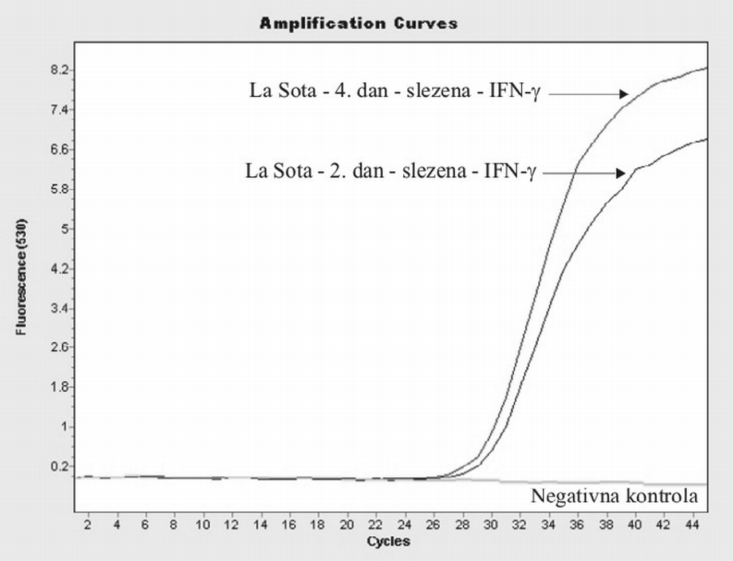

Slika 2. – FLUORESCENTNE KRIVULJE SERIJSKIH DESETEROSTRUKIH RAZRJEĐENJA GRNK ZA IFN-γ STANDARDA DOBIVENOG IZ SLEZENA KOKOŠJIH EMBRIJA 4. DANA NAKON INOKULACIJE VIRUSA NB SOJA LA SOTA

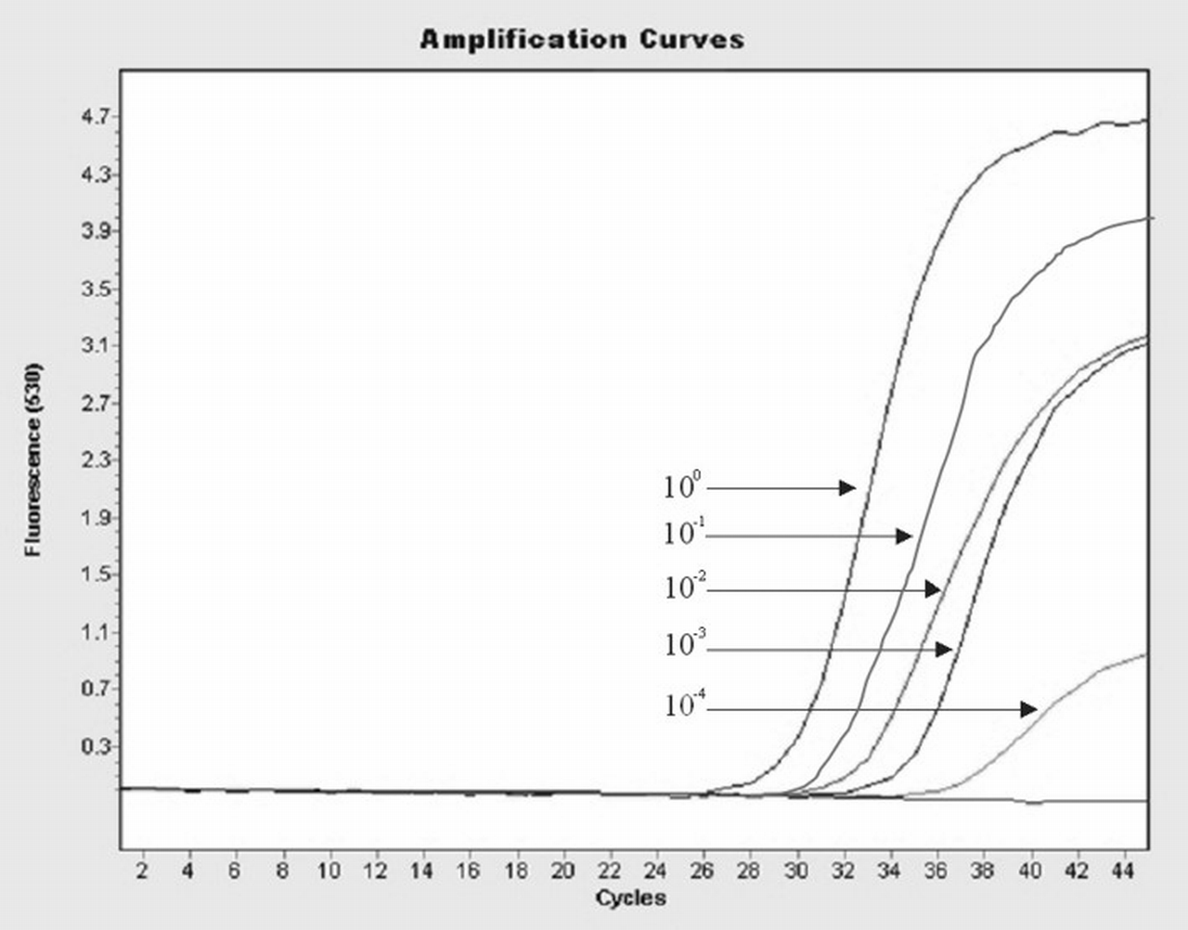

Tablica 1. – SERIJSKIH RAZRJEĐENJA, RELATIVNA KOLIČINA GRNK ZA IFN-γ I CIKLUSI U KOJEM JE PROMIJENJENA REPORTER BOJA (CT VRIJEDNOST)

Log₁₀ razrjeđenja | Omjer serijskih razrjeđenja | Relativna količina gRNK | Ct vrijednost*
10 | 1 | 1 | 28,83
10⁻¹ | 1;10 | 0,1 | 30,25
10⁻² | 1;100 | 0,01 | 31,67
10⁻³ | 1;1000 | 0,001 | 33,58
10⁻⁴ | 1;10000 | 0,0001 | 35,53
* ciklus u kojem je promijenjena reporter boja

Slika 3. – STANDARDNA EKSPONENCIJALNA KRIVULJA I JEDNADŽBA KOLIČINE GRNK ZA IFN-γ U DESETEROSTRUKIM SERIJSKIM RAZRJEĐENJIMA NAŠE POZITIVNE KONTROLE

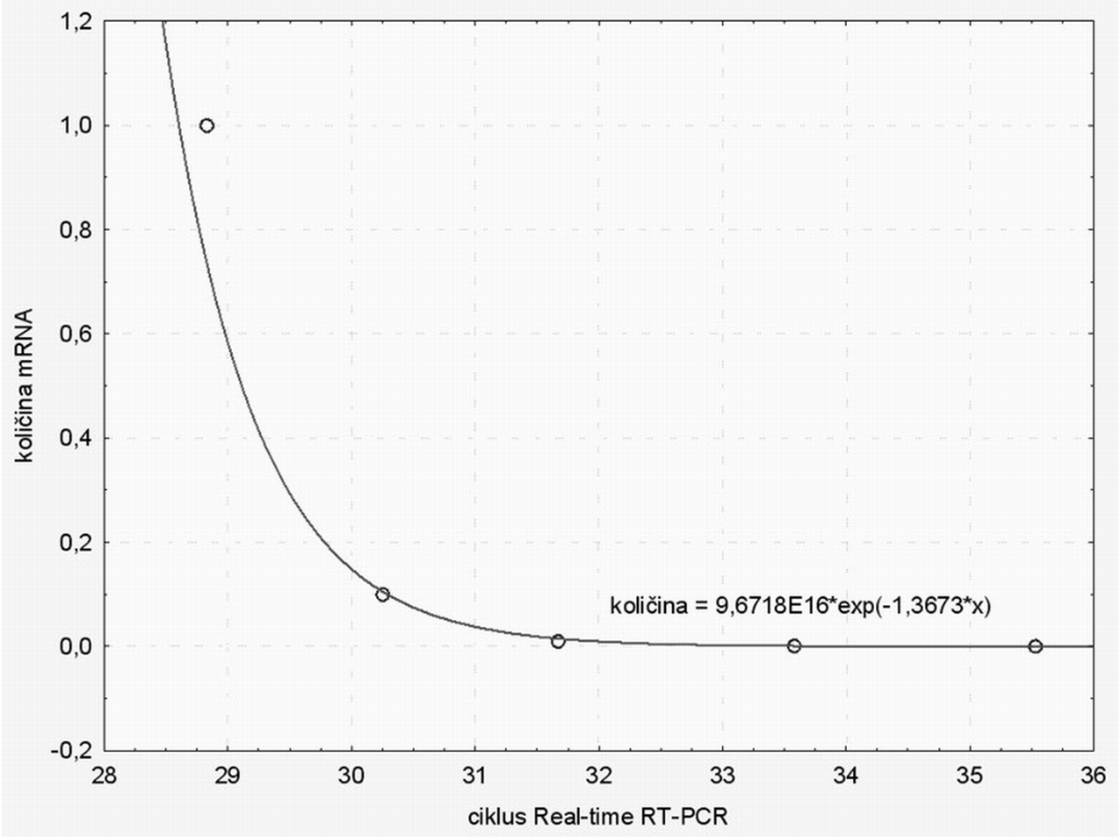

Kvantifikacija pomoću metode real-time RT-PCR moguća je na dva načina, (1) relativna kvantifikacija, koja se temelji na relativnoj ekspresiji ciljnog gena prema referentnom genu i (2) apsolutna kvantifikacija, koja se temelji na bilo kojoj unutarnjoj ili vanjskoj kalibriranoj krivulji. Apsolutna kvantifikacija pomoću kalibrirane krivulje mora biti validirana i identična za PCR amplifikaciju standardnih materijala analiziranih pomoću određenog uređaja, a ciljna cDNK mora biti potvrđena. Međutim, stvaranje stabilnog i pouzdanog uzorka rekombinantne DNK ili RNK je vrlo dugotrajna i mora biti precizno kvantificirana (Pfaffl, 2001). Za ispitivanje fizioloških promjena u ekspresiji gena omjer relativne ekspresije je jednak za većinu potreba. U kvantifikaciji dobivenih rezultata pomoću real-Time RT-PCR-a koristi se metoda pomoću standardne krivulje - komparativna “threshold” metoda. U metodi standardne krivulje koriste se uzorci poznate koncentracije koji su nam potrebni za konstruiranje standardne krivulje. Kao standardi mogu biti puferirani plazmidi dsDNK, in vitro RNK i svaka cDNK koja izražava ciljni gen. Koncentracija takvih DNK ili RNK uzoraka može biti izmjerena pomoću spektrofotometra na valnoj duljini od 260 nm i izražena kao broj kopija koristeći molekularnu težinu DNK ili RNK. Naše istraživanje pokazalo je da je i matematičkim putem moguće konstruirati standardnu krivulju poznatog uzorka i na taj način odrediti relativnu kvantifikaciju gRNK za određene citokine.

Zaključak

U okviru provedenog istraživanja priređen je standard za gRNK za kokošji IFN-γ te je matematičkim putem konstruirana standardna krivulja rezultata za deseterostruka serijska razrjeđenja pomoću koje je moguće odrediti relativnu razinu ekspresije gRNK u uzorku. Ovim načinom bilo bi moguće odrediti relativnu količinu i drugih molekula koje sudjeluju u imunosnim reakcijama i time detaljnije pratiti razvoj imunosnog odziva domaćina na patogen ili imunogen.

Zahvala

Istraživanje je financiralo Ministarstvo znanosti, obrazovanja i športa Republike Hrvatske; znanstveni projekt „Genska karakterizacija virusa influence ptica i newcastleske bolesti u Hrvatskoj“ br. 048-0481153-1136.

LITERATURA

1. Andreis, I., F. Čulo, M. Marušić, M. Taradi (1998): Imunologija (peto, potpuno promijenjeno izdanje), Medicinska naklada, Zagreb.
2. Balenović, M. (2008): Kinetika tvorbe IFN-γ, IL-2 i T limfocita u tovnih pilića imuniziranih živim i inaktiviranim cjepivom protiv newcastleske bolesti. Doktorska disertacija, Sveučilište u Zagrebu, Veterinarski fakultet, Zagreb.
3. Gallili, G. E., D. Ben-Nathan (1998): Newcastle disease vaccines. Biotechnol. Adv. 16, 343-366.
4. Giulietti, A., L. Overbergh, D. Valckx, B. Deccllonne, R. Bouillon, C. Mathien (2001): An Overview of Real-Time Quantitative PCR: Applications to Quantify Cytokine Gene Expression. Method, 25, 386-401.
5. Kaiser, P., L. Rothwell, E. E. Galyov, P. A. Barrow, J. Burnside, P. Wigley (2000): Differential cytokine expression in avian cells in response to invasion by Salmonella typhimurium, Salmonella enteritidis and Salmonella gallinarum. Microbiol. 146, 3217-3226.
6. Kühne, B. S., P. Oschmann (2002): Quantitative real-time RT-PCR using hybridization probes and imported standard curves for citokine gene exspression analysis. BioTechniques, 33, 1078-1089.
7. Lambrecht, B., M. Gonze, G. Meulemans, T. P. van den Berg (2004): Assessment of the cell-mediated immune response in chickens by detection of chicken interferon-γ in response to mitogen and recall Newcastle disease viral antigen stimulation. Avian Pathol. 33, 343-350.
8. Lillehoj, H. S. (1991): Lymphocytes involved in cell-mediated immune responses and methods to assess cell-mediated immunity. Poultry Sci. 70, 1154-1164.
9. Macfarlane, D. E., C. E. Dahle (1993): Isolating RNA from whole blood – the dawn of RNA-based diagnosis? Nature, 362, 186-188.
10. Pfaffl, M. W. (2001): A new mathematical model for relative quantification in real-tima RT-PCR. Nucleic Acids Res. 29, 2002-2007.
11. Sambrook, J., W. D. Russell (2001): Molecular Cloning: A laboratory manual (Third Edition). Cold Spring Harbor Laboratory Press, Cold Spring Harbor, New York. 7.4.
12. Savić, V. (1999): Epizootiološke značajke intenzivne peradarske proizvodnje Hrvatske proteklih 35 godina. Stočarstvo 53, 449-459.
13. Savić, V. (2003): Genetic characterisation of Newcastle disease virus strains isolated in Croatia and neighbouring countries. Doktorska disertacija, Sveučilište u Zagrebu, Prirodoslovno-matematički fakultet, Biološki odsjek, Zagreb.
14. Stordeur, P., L. F. Poulin, L. Craciun, L. Zhou, L. Schandené, A. De Lavareille, S. Goriely, M. Goldmann (2002): Cytokine mRNA quantification by real-time PCR. J. Immunolo. Methods, 259, 55-64.
15. Swaggerty, C. L., P. Kaiser, L. Rothwell, I. Y. Pevzner, M. H. Kogut (2006): Heterophil cytokine mRNA profiles from genetically distinct lines of chickens with differential heterophil-mediated innate immune responses. Avian Pathol. 35, 102-108.
16. Wigley, P., P. Kaiser (2003): Avian cytokines in health and disease. Brazilian J. Poultry Sci. 5, 1-14.
17. Withanage, G. S. K., P. Wigley, P. Kaiser, P. Mastroeni, H. Brooks, C. Powers, R. Beal, P. Barrow, D. Maskell, I. McConnell (2005): Cytokine and chemokine responses associated with clearance of a primary Salmonella enterica serovar Typhimurium infection in the chicken and in protective immunity to rechallenge. Infect. Immunol 73, 5173-5182.
18. Yin, J. L., N. A. Shackel, A. Zekry, P. H. Mcguinness, C. Richards, K. Van Der Putten, G. W. Mccaughan, J. M. Eris, G. A. Bishop (2001): Real-time reverse transcriptase-polymerase chain reaction (RT-PCR) for measurement of cytokine and growth factor mRNA expression with fluorogenic probes or SYBR Green I. Immunol. Cell Biolo. 79, 213-221.

THE CALCULATION OF RELATIVE QUANTITIES MRNA FOR CHICKEN IFN-γ STIMULATED BY LA SOTA STRAIN OF NEWCASTLE DISEASE VIRUS

Summary

One of significant prerequisites for successful intensive poultry production is healthy and immune competent poultry. Therefore, an interest for understanding the role of cell immunity has increased, that is, for the role of immune cells and molecules involved in the cell immunity with the aim of achieving better immune response. By developing molecular methods, it is possible to monitor the kinetics of immune molecules through a time period to the stimulation with immunogen. With the development of molecular methods, the monitoring of molecule synthesis dynamics after stimulation with immunogen became possible. In the study, the dynamics of interferon γ (IFN-γ) synthesis in the spleens of chicken embryos, after inoculation with the Newcastle disease virus of La Sota strain was determined. Standard curve was prepared in ten-fold dilutions of our gained positive control mRNA for IFN-γ. Through comparable reactions of the product, the number of copies in the sample was estimated, from the value of cycle threshold, that is, the cycle in which reporter colour was changed. Through the gained results for ten-fold dilution series, with mathematical calculation, a standard exponential curve was determined as well as an equation of mRNA quantity for IFN-γ in ten-fold dilution series of our positive control. According to the results of the signal occurrence in ten-fold dilution series of the known standard in which reporter dye was changed in real time reverse transcription - polymerase chain reaction method (real-time RT-PCR), with mathematical calculations, an adjusted exponential curve and an equation was calculated which best describe the gained values.

Key words: Interferon γ, Newcastle disease, standard curve, exponential equation

Primljeno: xxxxxx

